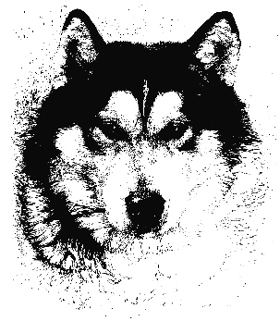
A L A S K A N M A L A M U T E C L U B D E F R A N C E

Affilié à la Société Centrale Canine (reconnue d’utilité publique), agréée par la Ministère de l’’Agriculture
Siège social : 33 rue des Alouettes 75019 PARIS

www.alaskanmalamute.fr

TOURNAGE PAR EVA FILMS

AUTORISATION D’UTILISATION D’IMAGE

Les chiens dont les propriétaires n’auront pas retourné cette autorisation au secrétariat de l’exposition avant la fin de la manifestation ne figureront pas sur le DVD

Je soussigné(e), Monsieur. Madame …………………………………………………………

Propriétaire ou conducteur, autorise que le(s) chien(s) figurant au catalogue sous le(s) numéro(s) :………………………………………………………………………………………

Soi(en)t filmé(s) et photographié(s) le 20 septembre 2009 au cours de la 20ème exposition nationale d’élevage organisée à Saint-Honoré-les-Bains (Nièvre)

Ce film servira d’archives à l’association organisatrice et sera déposé à la médiathèque de la SCC. Les visuels pourront être diffusés sur le site Internet de l’AMCF et dans la revue MALAMUTE PASSION de même que dans les revues canines ou TV spécialisées rendant compte de la manifestation.

Cet enregistrement n’aura pas d’autres utilisations.

L’association EVA Films, chargée de filmer, proposera à prix coûtant aux participants un DVD complet (boîtier DVD, jaquette, film, photographies) de la manifestation.

A Saint-Honoré-les-Bains,
le 19 septembre 2009.

Signature

